KẾ HOẠCH BÀI DẠY
MÔN: TOÁN LỚP 2C
Tên bài học: Bài: KI-LÔ-MÉT (T1)
Tuần: 27 Tiết: 133 Ngày dạy: 21/03/2025
I. YÊU CẦU CẦN ĐẠT
- Nhận biết được đơn vị đo độ đài ki-lô-mét: tên gọi, kí hiệu, cách đọc, cách viết, độ lớn. Thực hiện được việc ước lượng bằng quãng đường khoảng 1 km. Làm quen với việc giải quyết vấn đề đơn giản với các số đo theo đơn vị ki-lô-mét.
- Giao tiếp toán học. Tư duy và lập luận toán học. Sử dụng công cụ, phương tiện toán học
- Tự chủ và tự học: - Giao tiếp và hợp tác. Năng lực giải quyết vấn đề và sáng tạo.
- Trung thực, Chăm chỉ, Trách nhiệm.
II.ĐỒ DÙNG DẠY HỌC:
1. Giáo viên: Sách Toán lớp 2; bảng đồ Việt Nam
2. Học sinh: Sách giáo khoa, vở toán
III. CÁC HOẠT ĐỘNG DẠY HỌC:
TG | Hoạt động giáo viên | Hoạt động của học sinh
5' | 1. Mở đầu  - Giáo viên tổ chức cho học sinh chơi trò chơi: Bắn Tên  - GV chia lớp thành hai dãy A – B  - Hai đội luân phiên nhau hỏi đáp về kích thước các đồ vật xung quanh lớp.  - Nhận xét, tuyên dương.  - Giới thiệu bài học mới: Trong cuộc sống có rất nhiều đơn vị để đo độ dài. Nhưng để đo khoảng cách từ tỉnh này đến tỉnh khác là một khoảng cách rất lớn nên ta sẽ sử dụng đơn vị đo Ki-lô-mét. Vậy Ki-lô-mét được viết và đọc như thế nào ta sẽ cùng nhau tìm hiểu thông qua bài học ngày hôm nay: Ki-lô-mét. | - HS tham gia chơi.
25' | 2. Hoạt động cơ bản  Hoạt động 1: Giới thiệu đơn vị đo Ki-lô-mét  Dựa tranh trong SGK:  - GV hướng dẫn HS quan sát các hình ảnh trong SGK (trang 65) để nhận biết:  + Để đo khoảng cách lớn, chẳng hạn quãng đường giữa hai tỉnh, ta dùng đơn vị ki-lô-mét.  - GV viết bảng: ki-lô-mét viết tắt là km  1km = 1000m  - GV hướng dẫn HS cách viết và đọc đơn vị ki-lô-mét  + 1km, 5km, 61km, 1000km  - Giáo viên nhận xét, tuyên dương | - HS quan sát  - HS luyện đọc và viết vào bảng con.
 | Hoạt động 2: Thực hành  * Hình thức: Cá nhân, nhóm 4  Bài 1: Tập viết số đo theo ki-lô-mét  - Giáo viên hướng dẫn cách viết 1km làm mẫu và hướng dẫn học sinh viết vào bảng con và đọc.  - Giáo viên tiếp tục đọc các đơn vị còn lại để học sinh viết bảng con.  - Giáo viên nhận xét, tuyên dương  Bài 2: Đọc các số đo theo cấc đơn vị đo độ dài  - Giáo viên hướng dẫn học sinh đọc các số đo.  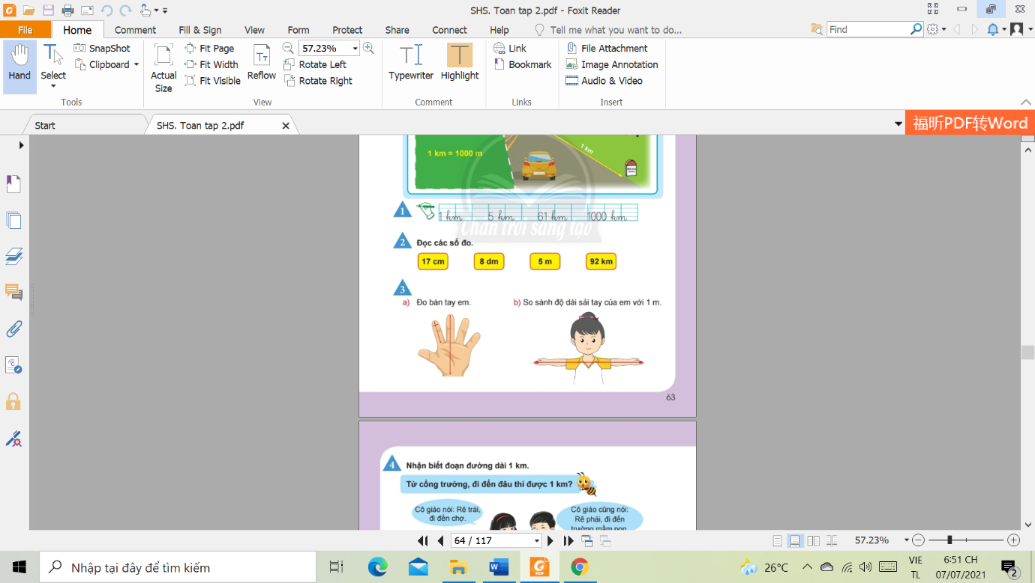  - Lưu ý HS đọc đúng số kèm đơn vị đo.  Bài 3: Ôn tập về độ lớn của xăng-ti-mét, đề-xi-mét, mét.  - Giáo viên hướng dẫn học sinh sách đo bằng thước thẳng, sau đó yêu cầu học sinh:  + đo bàn tay.  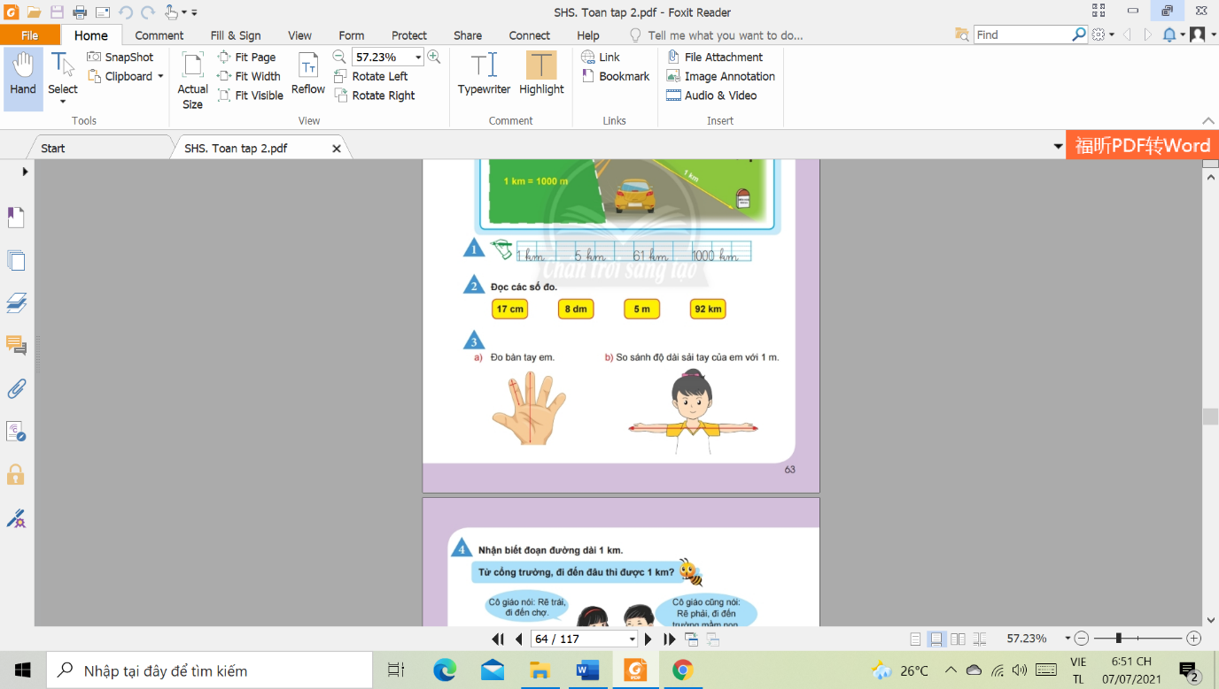  - Giáo viên yêu cầu học sinh so sánh độ dài sải tay của em với 1m bằng các từ: dài hơn, ngắn hơn, dài bằng để diễn tả.  - Giáo viên nhận xét cách đọc, cách viết số kèm đơn vị đo, tuyên dương | - HS quan sát, nhận xét cách viết và đọc 1km  - HS thực hiện  - HS thi đua nhau đọc luân phiên.  - HS quan sát và thực hiện  - HS quan sát, thực hiện.
5' | 3. Củng cố và nối tiếp  - GV nhận xét, tuyên dương.  - Dặn dò học sinh về nhà luyện đọc và viết đơn vị đo ki-lô-mét. | - Học sinh lắng nghe.

IV. ĐIỀU CHỈNH, BỔ SUNG SAU TIẾT DẠY:

